CENTRO UNIVERSITÁRIO SENAC
BACHARELADO EM SISTEMAS DE INFORMAÇÃO

<< NOME DO(s) ALUNO(s) >>

<< TÍTULO DO TRABALHO DE CONCLUSÃO DE CURSO >>

São Paulo
2025
CENTRO UNIVERSITÁRIO SENAC
BACHARELADO EM SISTEMAS DE INFORMAÇÃO

<< NOME DO(s) ALUNO(s)>>

<< TÍTULO DO TRABALHO DE CONCLUSÃO DE CURSO >>

Trabalho de Conclusão de curso apresentado ao Centro Universitário Senac – Santo Amaro como exigência parcial para obtenção do grau de Bacharel em Sistemas da Informação.

Orientador: Prof. << Digite o nome do orientador >>

São Paulo
2025

<< Título do projeto >>

<< NOME DO(s) ALUNO(s)>>

Trabalho de Conclusão de curso apresentado ao Centro Universitário Senac – Santo Amaro como exigência parcial para obtenção do grau de Bacharel em Sistemas da Informação.

BANCA EXAMINADORA:

_____________________________________________
Prof. << Nome do orientador >> – SENAC
Orientador

_____________________________________________
Prof. << Nome outro membro >> – SENAC
Membro Interno e Coorientador

_____________________________________________
Prof. << Nome membro externo>> - << Instituição Externa >>
Membro Externo

São Paulo, << Dia >> de << Mês >> de 202_.
AGRADECIMENTOS

<< Opcional >>

RESUMO

Texto do resumo ... texto... texto

Palavras-Chave: Palavra-chave1, Palavra-chave2, Palavra-chave3, Palavra-chaveN.

ABSTRACT

Texto do abstract…

Keywords: Keyword1, Keyword2, Keyword3, KeywordN.

LISTA DE FIGURAS

<< Se for usar. Caso contrário, remova >>

LISTA DE QUADROS

<< Se for usar. Caso contrário, remova >>

LISTA DE TABELAS

<< Se for usar. Caso contrário, remova >>

LISTA DE EQUAÇÕES

<< Se for usar. Caso contrário, remova >>

LISTA DE ABREVIATURAS E SIGLAS

<< Se for usar. Caso contrário, remova >>

Sumário

1 INTRODUÇÃO 13
1.1 Objetivos 13
1.1.1 Objetivo Geral 13
1.1.2 Objetivos específicos 13
1.2 Delimitação do estudo 14
1.3 Relevância da pesquisa 14
1.4 Metodologia 14
1.5 Estrutura da documentação técnica 14
1.6 Orçamento 14
2 REFERENCIAL TEÓRICO 15
3 PROPOSTA DA APLICAÇÃO 16
3.1 Descrição da aplicação 16
3.2 Modelagem dos requisitos 16
3.2.1 Requisitos funcionais 16
3.2.2 Requisitos não funcionais 16
3.3 Casos de uso 16
3.3.1 Diagrama de caso de uso 16
3.4 Diagramas de Classes 17
3.5 Regras de negócio 17
3.6 Protótipo da aplicação (Wireframe) 17
3.7 Modelagem do banco de dados 17
3.7.1 Modelo entidade relacionamento (DER) 17
3.7.2 Modelo físico 17
3.8 Infraestrutura da aplicação 18
3.9 Acessibilidade 18
4. EXEMPLO DA APLICAÇÃO 19
5. CONSIDERAÇÕES FINAIS E SUGESTÕES DE TRABALHOS FUTUROS 20
REFERÊNCIAS 21
APÊNDICES << Opcional >> 22
ANEXOS << Opcional >> 23

INTRODUÇÃO

Gfhdfghhgfhhgfhfhfghfgdhfg fghfgh h dfgh dffgh dfghdfghfg fdghfghgf hfgdhgh dfghdgfh Gfhdfghhgfhhgfhfhfghfgdhfg fghfgh h dfgh dffgh dfghdfghfg fdghfghgf hfgdhgh dfghdgf. REMOVAM A IMAGEM ABAIXO, APÓS SE ATENTAR ÀS CONFIGURAÇÕES DE PARÁGRAFO.
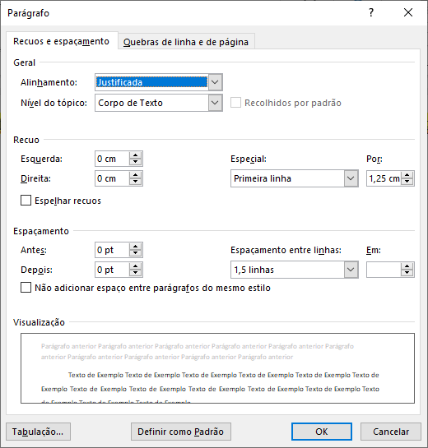

Objetivos

Objetivo Geral

Objetivos específicos

Delimitação do estudo

Relevância da pesquisa

Metodologia

Estrutura da documentação técnica

Cronograma

Orçamento do projeto

REFERENCIAL TEÓRICO

PROPOSTA DA APLICAÇÃO

Descrição da aplicação

Modelagem dos requisitos

Requisitos funcionais

Requisitos não funcionais

Casos de uso

Diagrama de caso de uso

Diagramas de Classes

Regras de negócio

Protótipo da aplicação (Wireframe)

Modelagem do banco de dados

Modelo entidade relacionamento (DER)

Modelo físico

Arquitetura da aplicação

Acessibilidade

Aqui vão os aspectos de acessibilidade conforme as diretrizes de acessibilidade (WCAG) de acordo com a W3C

EXEMPLO DA APLICAÇÃO

CONSIDERAÇÕES FINAIS E SUGESTÕES DE TRABALHOS FUTUROS

REFERÊNCIAS

APÊNDICES << Opcional >>

ANEXOS << Opcional >>

